NOVASTORE
E-Ticaret Veri Yönetim Sistemi
SQL Server Proje Raporu
━━━━━━━━━━━━━━━━━━━━━━━━━━━━━━━━━━━━━━
Hazırlayan: Sidar Demir
Veri Tabanı: NovaStoreDB
Teknoloji: Microsoft SQL Server / T-SQL
Tarih: 22 Haziran 2026
5 Günlük SQL Eğitimi - Final Projesi

Projenin Amacı ve Kapsamı
NovaStore projesi; ürün, kategori, müşteri, sipariş ve sipariş detaylarının ilişkisel bir veri tabanında yönetilmesini amaçlar. Çalışmada veri tabanı tasarımı, DDL ve DML komutları, JOIN işlemleri, GROUP BY, aggregate fonksiyonlar, zaman analizi, VIEW oluşturma ve yedekleme komutları uygulanmıştır.
- NovaStoreDB adlı ilişkisel veri tabanının oluşturulması
- Beş tablonun birincil ve yabancı anahtarlarla ilişkilendirilmesi
- 5 kategori, 12 ürün, 6 müşteri, 10 sipariş ve 20 sipariş detayı eklenmesi
- Yönetim raporları için 6 temel/ileri SQL sorgusunun hazırlanması
- vw_SiparisOzet görünümünün ve BACKUP DATABASE komutunun oluşturulması
Not: Rapordaki sonuç görselleri, SQL scriptinde yer alan örnek verilerden hesaplanarak hazırlanmış beklenen çıktılardır. SQL Server Management Studio üzerinde çalıştırıldığında aynı veri setiyle eşdeğer sonuçlar oluşur. DATEDIFF çıktısı çalıştırma tarihine göre değişebilir.

Dosya ve Teslim Yapısı
Proje üç temel teslim dosyasından oluşmaktadır:
Dosya | İçerik
SidarDemir_NovaStore_Proje.sql | Tablolar, örnek veriler, sorgular, view ve yedekleme komutları.
SidarDemir_NovaStore_Proje.docx | Kod kutuları, açıklamalar, ilişkisel şema ve örnek çıktı görselleri.
SidarDemir_NovaStore_Proje.png | Tabloların birincil/yabancı anahtar ilişkilerini gösteren tek görsel.

1. Veri Tabanı Tasarımı (Logical Design ve DDL)
Tablolar yabancı anahtar bağımlılıklarına göre oluşturulmuştur. Önce ana tablolar olan Categories ve Customers, daha sonra Products ve Orders, en son iki ana işlem tablosunu bağlayan OrderDetails oluşturulmuştur.

1.1 İlişkisel Veri Modeli
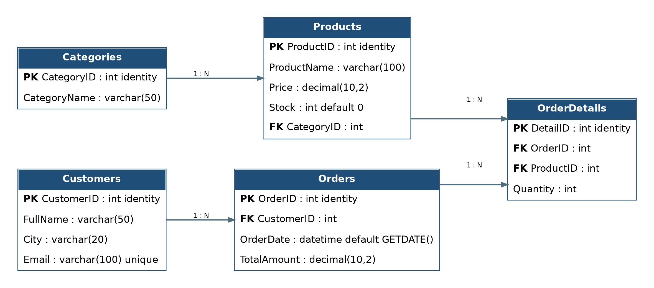
Şekil 1 - NovaStoreDB ilişkisel tablo yapısı
Categories-Products, Customers-Orders, Orders-OrderDetails ve Products-OrderDetails arasında bire-çok (1:N) ilişkiler kurulmuştur. OrderDetails tablosu, siparişlerle ürünler arasındaki çoktan-çoğa ilişkiyi çözen ara tablodur.

1.2 Veri Tabanı ve Tabloların Oluşturulması
/*
Proje: NovaStore E-Ticaret Veri Yonetim Sistemi
Hazirlayan: Sidar Demir
Platform: Microsoft SQL Server (T-SQL)
*/
-- =========================================================
-- BOLUM 1: VERI TABANI TASARIMI (DDL)
-- =========================================================
-- Gorev 1: NovaStoreDB veri tabanini olusturma
IF DB_ID('NovaStoreDB') IS NULL
BEGIN
CREATE DATABASE NovaStoreDB COLLATE Turkish_CI_AS;
END;
GO
USE NovaStoreDB;
GO
-- Scriptin tekrar calistirilabilmesi icin once view ve tablolar silinir.
IF OBJECT_ID('dbo.vw_SiparisOzet', 'V') IS NOT NULL
DROP VIEW dbo.vw_SiparisOzet;
GO
IF OBJECT_ID('dbo.OrderDetails', 'U') IS NOT NULL DROP TABLE dbo.OrderDetails;
IF OBJECT_ID('dbo.Orders', 'U') IS NOT NULL DROP TABLE dbo.Orders;
IF OBJECT_ID('dbo.Products', 'U') IS NOT NULL DROP TABLE dbo.Products;
IF OBJECT_ID('dbo.Customers', 'U') IS NOT NULL DROP TABLE dbo.Customers;
IF OBJECT_ID('dbo.Categories', 'U') IS NOT NULL DROP TABLE dbo.Categories;
GO
-- A. Categories tablosu
CREATE TABLE dbo.Categories
(
CategoryID INT IDENTITY(1,1) NOT NULL,
CategoryName VARCHAR(50) NOT NULL,
CONSTRAINT PK_Categories PRIMARY KEY (CategoryID),
CONSTRAINT UQ_Categories_CategoryName UNIQUE (CategoryName)
);
GO
-- C. Customers tablosu (ana tablo oldugu icin Products ve Orders'tan once olusturulur)
CREATE TABLE dbo.Customers
(
CustomerID INT IDENTITY(1,1) NOT NULL,
FullName VARCHAR(50) NOT NULL,
City VARCHAR(20) NOT NULL,
Email VARCHAR(100) NOT NULL,
CONSTRAINT PK_Customers PRIMARY KEY (CustomerID),
CONSTRAINT UQ_Customers_Email UNIQUE (Email)
);
GO
-- B. Products tablosu
CREATE TABLE dbo.Products
(
ProductID INT IDENTITY(1,1) NOT NULL,
ProductName VARCHAR(100) NOT NULL,
Price DECIMAL(10,2) NOT NULL,
Stock INT NOT NULL CONSTRAINT DF_Products_Stock DEFAULT (0),
CategoryID INT NOT NULL,
CONSTRAINT PK_Products PRIMARY KEY (ProductID),
CONSTRAINT CK_Products_Price CHECK (Price >= 0),
CONSTRAINT CK_Products_Stock CHECK (Stock >= 0),
CONSTRAINT FK_Products_Categories
FOREIGN KEY (CategoryID) REFERENCES dbo.Categories(CategoryID)
);
GO
-- D. Orders tablosu
CREATE TABLE dbo.Orders
(
OrderID INT IDENTITY(1,1) NOT NULL,
CustomerID INT NOT NULL,
OrderDate DATETIME NOT NULL CONSTRAINT DF_Orders_OrderDate DEFAULT (GETDATE()),
TotalAmount DECIMAL(10,2) NOT NULL,
CONSTRAINT PK_Orders PRIMARY KEY (OrderID),
CONSTRAINT CK_Orders_TotalAmount CHECK (TotalAmount >= 0),
CONSTRAINT FK_Orders_Customers
FOREIGN KEY (CustomerID) REFERENCES dbo.Customers(CustomerID)
);
GO
-- E. OrderDetails ara tablosu
CREATE TABLE dbo.OrderDetails
(
DetailID INT IDENTITY(1,1) NOT NULL,
OrderID INT NOT NULL,
ProductID INT NOT NULL,
Quantity INT NOT NULL,
CONSTRAINT PK_OrderDetails PRIMARY KEY (DetailID),
CONSTRAINT CK_OrderDetails_Quantity CHECK (Quantity > 0),
CONSTRAINT UQ_OrderDetails_Order_Product UNIQUE (OrderID, ProductID),
CONSTRAINT FK_OrderDetails_Orders
FOREIGN KEY (OrderID) REFERENCES dbo.Orders(OrderID),
CONSTRAINT FK_OrderDetails_Products
FOREIGN KEY (ProductID) REFERENCES dbo.Products(ProductID)
);
GO
-- =========================================================

2. Veri Girişi (DML - INSERT)
Sistemin test edilebilmesi için gerçekçi bir e-ticaret senaryosuna uygun örnek veriler eklenmiştir. Siparişlerin TotalAmount değerleri, sipariş detaylarındaki ürün fiyatı ve miktar toplamlarıyla uyumludur.
-- BOLUM 2: ORNEK VERI GIRISI (DML - INSERT)
-- =========================================================
-- Gorev 1: 5 kategori ekleme
INSERT INTO dbo.Categories (CategoryName)
VALUES
(N'Elektronik'),
(N'Giyim'),
(N'Kitap'),
(N'Kozmetik'),
(N'Ev ve Yaşam');
GO
-- Gorev 2: Toplam 12 urun ekleme
INSERT INTO dbo.Products (ProductName, Price, Stock, CategoryID)
VALUES
(N'Dizüstü Bilgisayar', 28500.00, 8, 1),
(N'Kablosuz Kulaklık', 1850.00, 18, 1),
(N'Akıllı Saat', 3200.00, 14, 1),
(N'Erkek Mont', 2450.00, 12, 2),
(N'Kadın Spor Ayakkabı', 1750.00, 25, 2),
(N'Basic Tişört', 450.00, 40, 2),
(N'SQL ile Veri Tabanı', 780.00, 16, 3),
(N'Modern Roman', 320.00, 30, 3),
(N'Cilt Bakım Seti', 950.00, 9, 4),
(N'Parfüm', 1350.00, 22, 4),
(N'Kahve Makinesi', 4200.00, 7, 5),
(N'Masa Lambası', 690.00, 19, 5);
GO
-- Gorev 3: 6 musteri ekleme
INSERT INTO dbo.Customers (FullName, City, Email)
VALUES
(N'Ahmet Yılmaz', N'İstanbul', 'ahmet.yilmaz@novastore.test'),
(N'Ayşe Demir', 'Ankara', 'ayse.demir@novastore.test'),
(N'Mehmet Kaya', N'İzmir', 'mehmet.kaya@novastore.test'),
(N'Elif Şahin', 'Bursa', 'elif.sahin@novastore.test'),
(N'Can Aydın', 'Antalya', 'can.aydin@novastore.test'),
(N'Zeynep Koç', N'Eskişehir', 'zeynep.koc@novastore.test');
GO
-- Gorev 4: Farkli tarihlerde 10 siparis ekleme
INSERT INTO dbo.Orders (CustomerID, OrderDate, TotalAmount)
VALUES
(1, '2026-06-01T10:15:00', 29280.00),
(2, '2026-06-03T14:20:00', 2700.00),
(3, '2026-06-05T11:45:00', 6900.00),
(4, '2026-06-07T16:10:00', 3350.00),
(5, '2026-06-09T09:30:00', 5580.00),
(6, '2026-06-11T13:05:00', 2310.00),
(1, '2026-06-13T17:40:00', 5050.00),
(2, '2026-06-15T12:25:00', 2250.00),
(3, '2026-06-17T15:50:00', 3250.00),
(4, '2026-06-20T18:00:00', 29850.00);
GO
-- Siparislere ait detaylar
INSERT INTO dbo.OrderDetails (OrderID, ProductID, Quantity)
VALUES
(1, 1, 1), (1, 7, 1),
(2, 5, 1), (2, 9, 1),
(3, 2, 2), (3, 3, 1),
(4, 4, 1), (4, 6, 2),
(5, 11, 1), (5, 12, 2),
(6, 8, 3), (6, 10, 1),
(7, 3, 1), (7, 2, 1),
(8, 7, 2), (8, 12, 1),
(9, 9, 2), (9, 10, 1),
(10, 1, 1), (10, 6, 3);
GO
-- Veri tutarliligi kontrolu: detaylardan hesaplanan tutar ile Orders.TotalAmount karsilastirilir.
SELECT
o.OrderID,
o.TotalAmount AS KayitliTutar,
SUM(p.Price * od.Quantity) AS HesaplananTutar,
CASE
WHEN o.TotalAmount = SUM(p.Price * od.Quantity) THEN 'UYUMLU'
ELSE 'KONTROL EDILMELI'
END AS Kontrol
FROM dbo.Orders AS o
INNER JOIN dbo.OrderDetails AS od ON od.OrderID = o.OrderID
INNER JOIN dbo.Products AS p ON p.ProductID = od.ProductID
GROUP BY o.OrderID, o.TotalAmount
ORDER BY o.OrderID;
GO
-- =========================================================

3. Sorgulama ve Analiz (DQL)
Aşağıdaki sorgular yönetimin stok, müşteri, sipariş, kategori, ciro ve zaman analizine ilişkin taleplerini karşılamaktadır.

3.1 Temel Listeleme - Düşük Stoklu Ürünler
SELECT
ProductName AS UrunAdi,
Stock AS StokMiktari
FROM dbo.Products
WHERE Stock < 20
ORDER BY Stock DESC;
Stok miktarı 20'nin altında olan ürünler WHERE koşulu ile filtrelenmiş, ORDER BY Stock DESC ile stok miktarı yüksek olandan düşük olana sıralanmıştır.
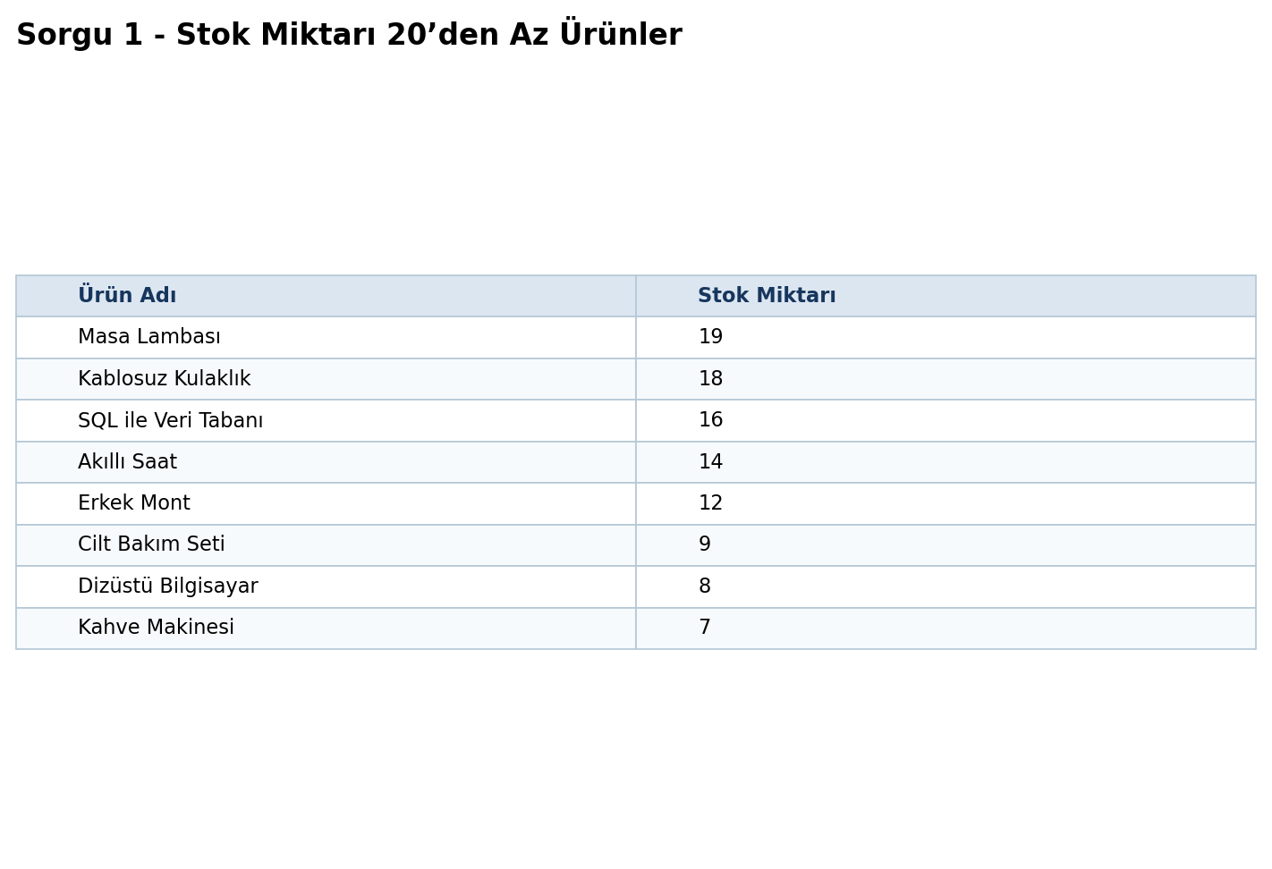
3.1 Temel Listeleme - Düşük Stoklu Ürünler - Beklenen örnek sonuç

3.2 JOIN - Müşteri ve Sipariş Bilgileri
SELECT
c.FullName AS MusteriAdi,
c.City AS Sehir,
o.OrderDate AS SiparisTarihi,
o.TotalAmount AS ToplamTutar
FROM dbo.Customers AS c
INNER JOIN dbo.Orders AS o ON o.CustomerID = c.CustomerID
ORDER BY o.OrderDate;
Customers ve Orders tabloları CustomerID alanı üzerinden INNER JOIN ile birleştirilmiştir. Böylece her siparişin müşterisi, şehri, tarihi ve toplam tutarı tek raporda gösterilmiştir.
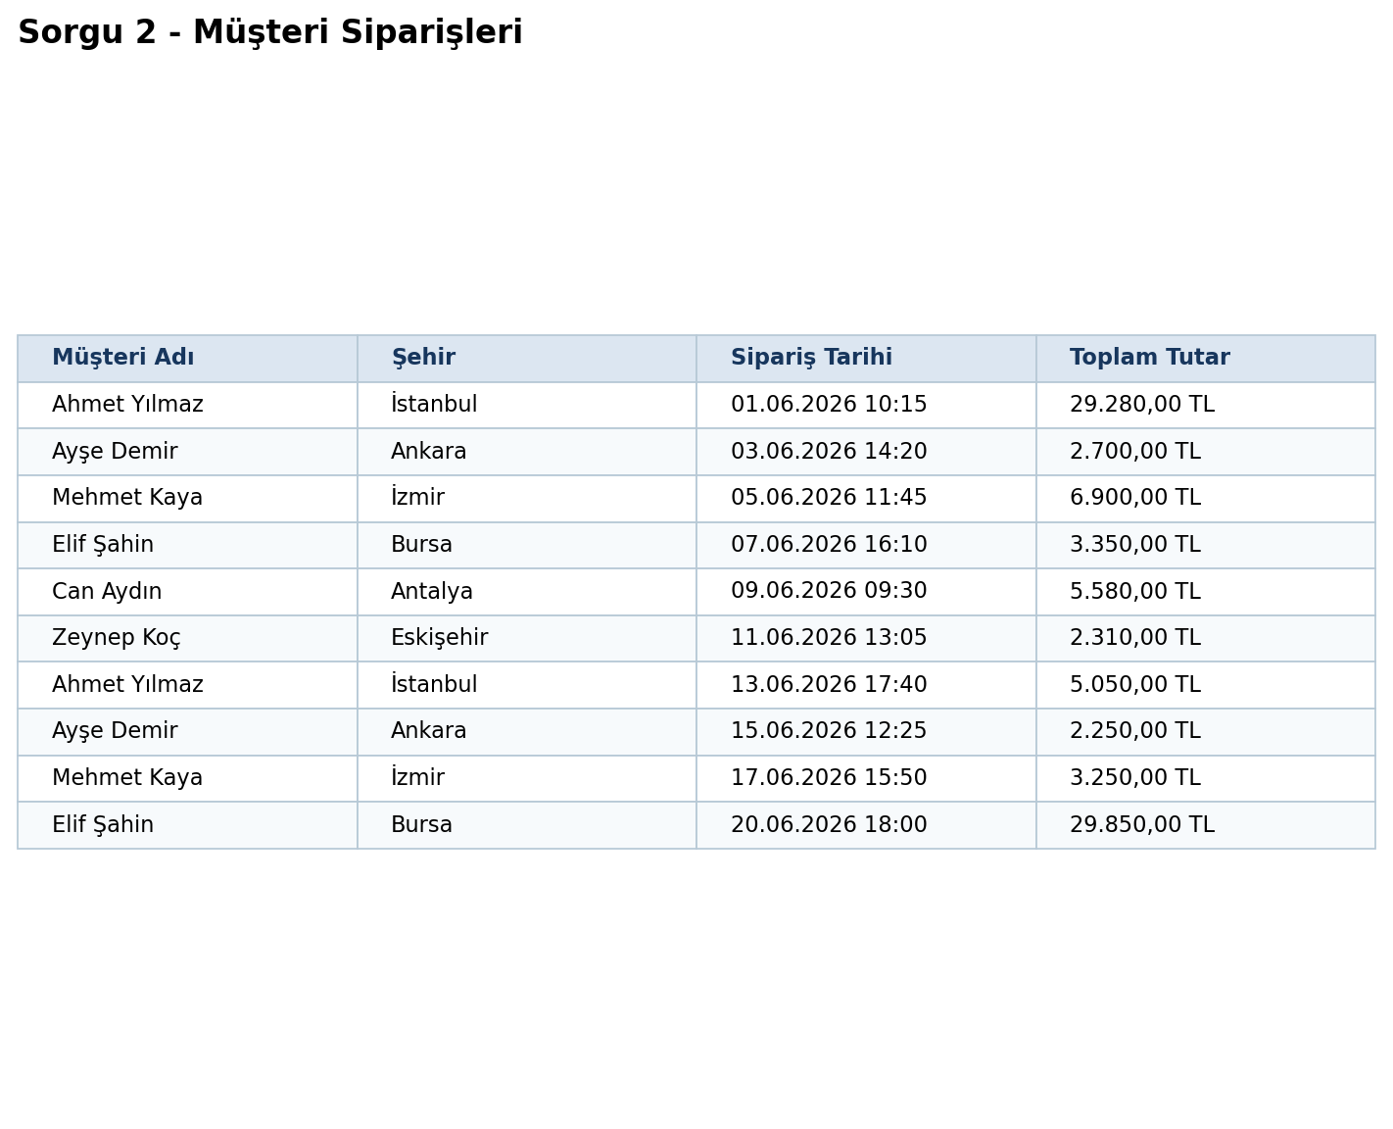
3.2 JOIN - Müşteri ve Sipariş Bilgileri - Beklenen örnek sonuç

3.3 Çoklu JOIN - Ahmet Yılmaz'ın Satın Aldığı Ürünler
SELECT
p.ProductName AS UrunAdi,
p.Price AS BirimFiyat,
cat.CategoryName AS Kategori
FROM dbo.Customers AS c
INNER JOIN dbo.Orders AS o ON o.CustomerID = c.CustomerID
INNER JOIN dbo.OrderDetails AS od ON od.OrderID = o.OrderID
INNER JOIN dbo.Products AS p ON p.ProductID = od.ProductID
INNER JOIN dbo.Categories AS cat ON cat.CategoryID = p.CategoryID
WHERE c.FullName = N'Ahmet Yılmaz'
ORDER BY o.OrderDate, p.ProductName;
Beş tablo zincirleme JOIN ile bağlanmıştır. WHERE koşulu yalnızca Ahmet Yılmaz'a ait siparişleri seçer; ürün adı, birim fiyat ve kategori bilgisi listelenir.
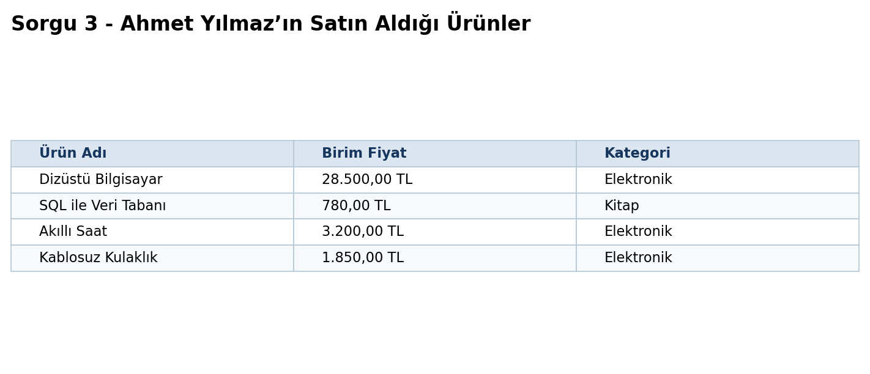
3.3 Çoklu JOIN - Ahmet Yılmaz'ın Satın Aldığı Ürünler - Beklenen örnek sonuç

3.4 GROUP BY - Kategorilere Göre Ürün Sayısı
SELECT
cat.CategoryName AS Kategori,
COUNT(p.ProductID) AS UrunSayisi
FROM dbo.Categories AS cat
LEFT JOIN dbo.Products AS p ON p.CategoryID = cat.CategoryID
GROUP BY cat.CategoryID, cat.CategoryName
ORDER BY cat.CategoryName;
LEFT JOIN kullanıldığı için henüz ürünü olmayan kategoriler de raporda 0 ürünle görüntülenebilir. COUNT ve GROUP BY ile kategori bazında ürün sayısı hesaplanmıştır.
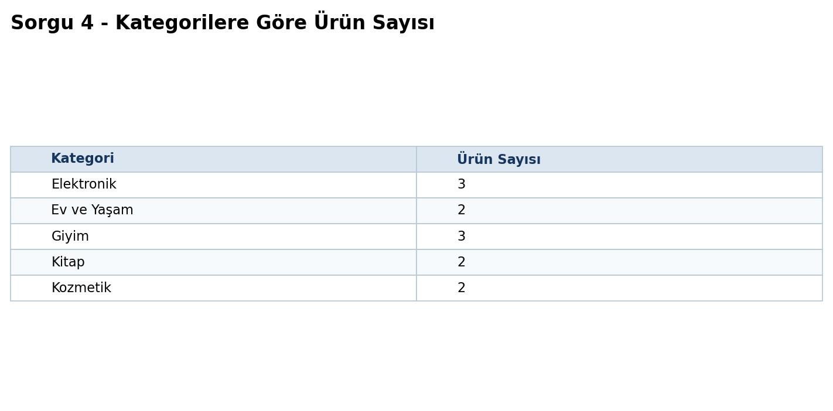
3.4 GROUP BY - Kategorilere Göre Ürün Sayısı - Beklenen örnek sonuç

3.5 Ciro Analizi - Müşteri Bazında Toplam Harcama
SELECT
c.CustomerID,
c.FullName AS MusteriAdi,
COALESCE(SUM(o.TotalAmount), 0) AS ToplamCiro
FROM dbo.Customers AS c
LEFT JOIN dbo.Orders AS o ON o.CustomerID = c.CustomerID
GROUP BY c.CustomerID, c.FullName
ORDER BY ToplamCiro DESC;
Her müşterinin sipariş tutarları SUM ile toplanmış, sonuç en yüksek cirodan en düşüğe sıralanmıştır. COALESCE, siparişi bulunmayan müşterilerin cirosunu 0 olarak gösterir.
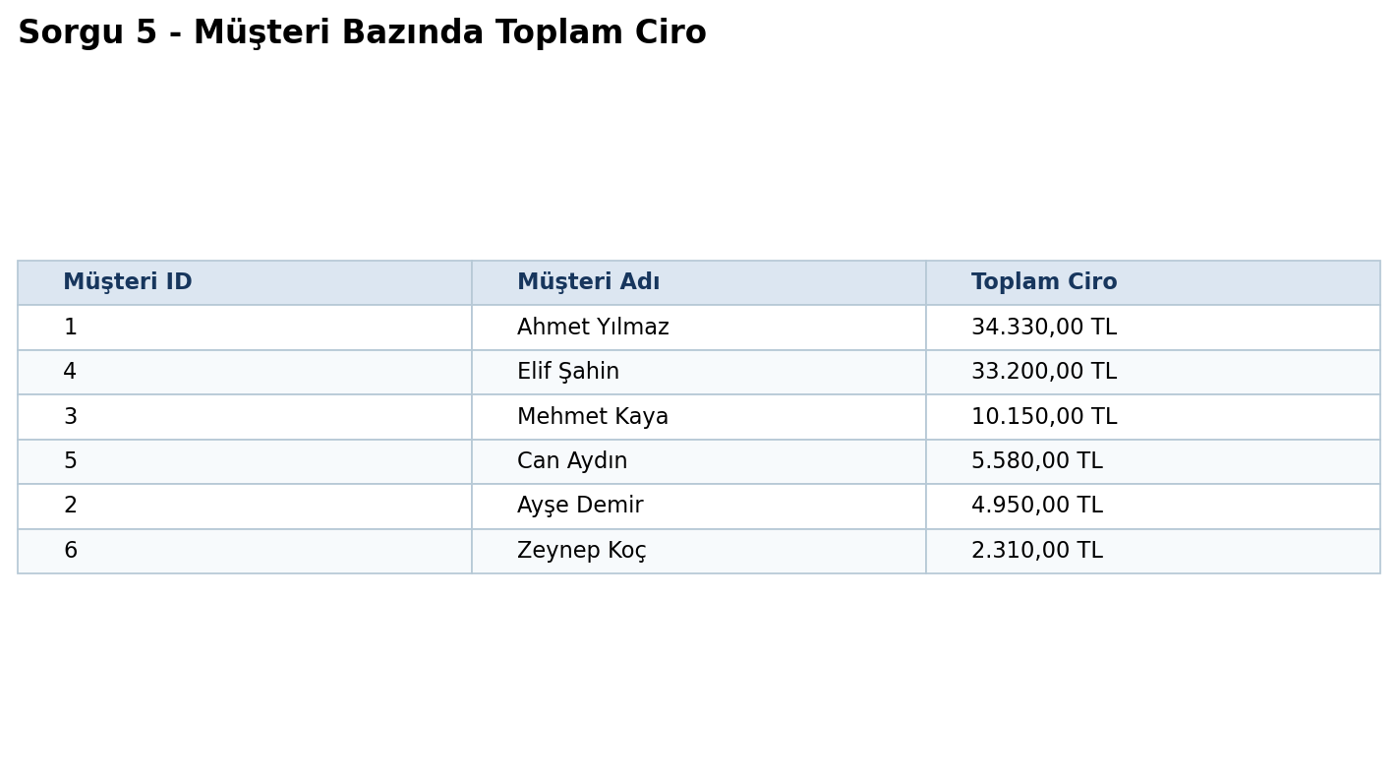
3.5 Ciro Analizi - Müşteri Bazında Toplam Harcama - Beklenen örnek sonuç

3.6 Zaman Analizi - Siparişin Üzerinden Geçen Gün
SELECT
OrderID,
OrderDate AS SiparisTarihi,
DATEDIFF(DAY, OrderDate, GETDATE()) AS GecenGunSayisi
FROM dbo.Orders
ORDER BY OrderDate;
DATEDIFF fonksiyonu sipariş tarihi ile sorgunun çalıştırıldığı tarih arasındaki gün farkını hesaplar. Bu nedenle sonuçlar sorgunun çalıştırıldığı güne göre değişir.
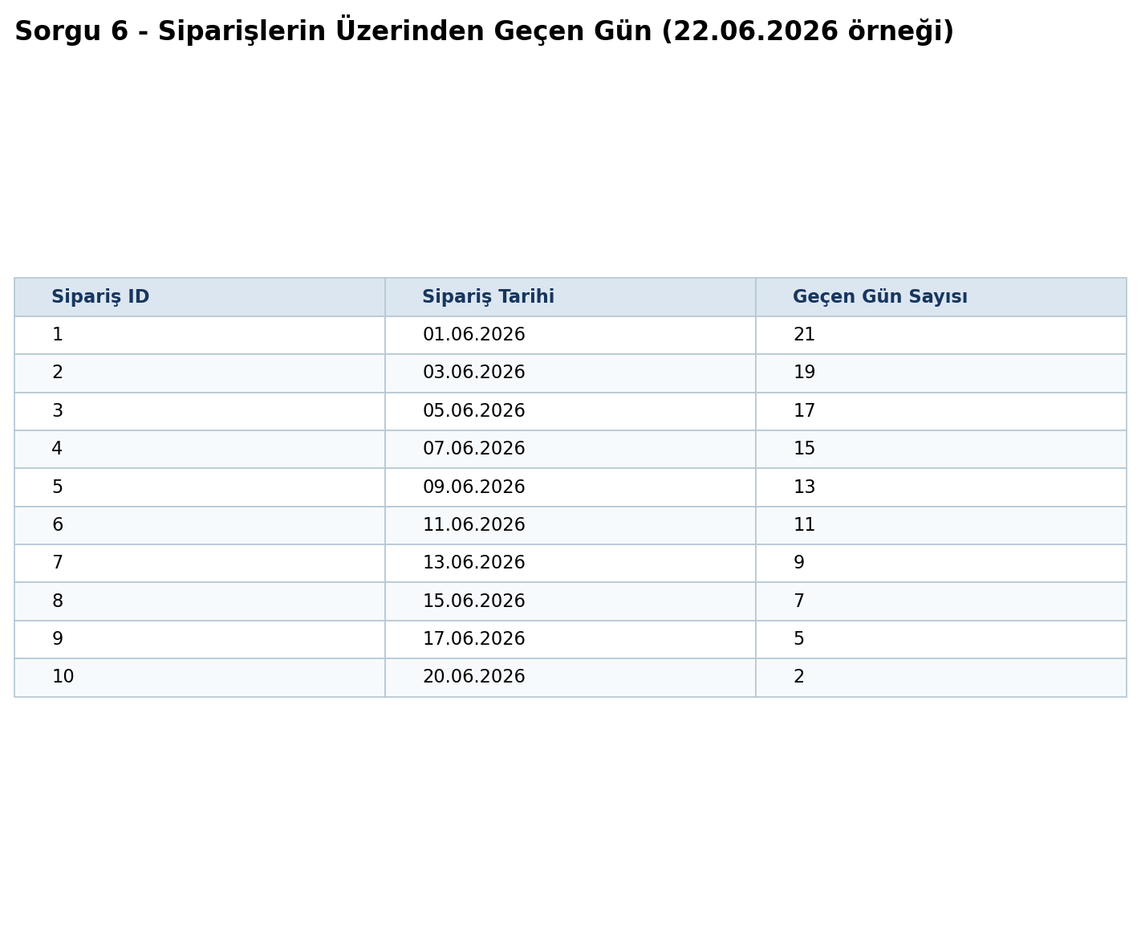
3.6 Zaman Analizi - Siparişin Üzerinden Geçen Gün - Beklenen örnek sonuç

3.7 Alt Sorgu (Subquery) - Ortalama Üzeri Siparişler
SELECT
o.OrderID,
c.FullName AS MusteriAdi,
o.OrderDate,
o.TotalAmount
FROM dbo.Orders AS o
INNER JOIN dbo.Customers AS c ON c.CustomerID = o.CustomerID
WHERE o.TotalAmount > (SELECT AVG(TotalAmount) FROM dbo.Orders)
ORDER BY o.TotalAmount DESC;
İç sorgu tüm siparişlerin ortalama tutarını hesaplar. Dış sorgu yalnızca bu ortalamanın üzerinde bulunan siparişleri getirir. Bu ek sorgu, eğitim hedeflerinde belirtilen subquery kullanımına örnektir.

4. İleri Seviye Veri Tabanı Nesneleri

4.1 vw_SiparisOzet View Oluşturma
Sık kullanılan uzun JOIN yapısını tekrar yazmamak için müşteri adı, sipariş tarihi, ürün adı ve adet alanlarını bir araya getiren vw_SiparisOzet görünümü oluşturulmuştur.
CREATE VIEW dbo.vw_SiparisOzet
AS
SELECT
c.FullName AS MusteriAdi,
o.OrderDate AS SiparisTarihi,
p.ProductName AS UrunAdi,
od.Quantity AS Adet
FROM dbo.Customers AS c
INNER JOIN dbo.Orders AS o ON o.CustomerID = c.CustomerID
INNER JOIN dbo.OrderDetails AS od ON od.OrderID = o.OrderID
INNER JOIN dbo.Products AS p ON p.ProductID = od.ProductID;
GO
SELECT *
FROM dbo.vw_SiparisOzet
ORDER BY SiparisTarihi, MusteriAdi;
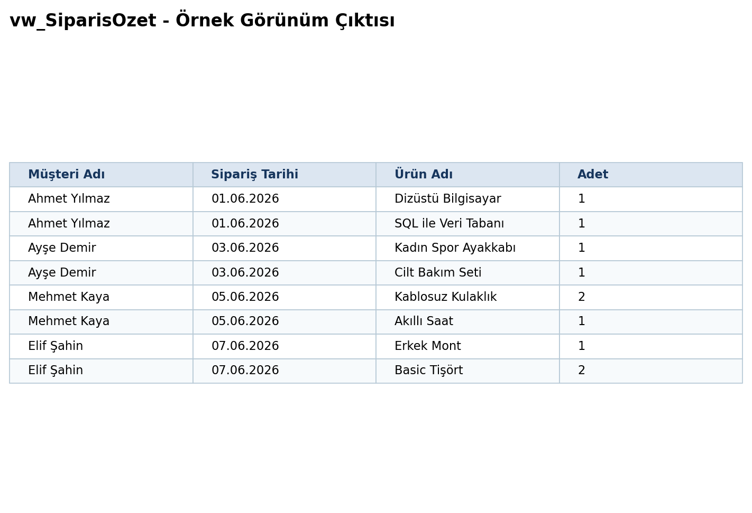
Şekil 8 - vw_SiparisOzet beklenen örnek çıktısı

4.2 Veri Tabanı Yedekleme
Aşağıdaki komut NovaStoreDB veri tabanının tam yedeğini C:\Yedek\NovaStoreDB.bak dosyasına alır. Klasör önceden oluşturulmalı ve SQL Server servis hesabına yazma izni verilmelidir.
BACKUP DATABASE NovaStoreDB
TO DISK = 'C:\Yedek\NovaStoreDB.bak'
WITH
INIT,
NAME = 'NovaStoreDB Tam Yedek',
STATS = 10;
GO
RESTORE VERIFYONLY
FROM DISK = 'C:\Yedek\NovaStoreDB.bak';

5. Çalıştırma ve Kontrol Adımları
- SQL Server Management Studio açılır ve uygun SQL Server instance bağlantısı kurulur.
- SidarDemir_NovaStore_Proje.sql dosyası UTF-8 kodlamasıyla açılır.
- Script baştan sona Execute komutuyla çalıştırılır.
- Object Explorer yenilenerek NovaStoreDB, tablolar ve vw_SiparisOzet kontrol edilir.
- Her SELECT sorgusunun Results bölümündeki çıktısı ekran görüntüsü olarak alınır.
- Database Diagrams bölümünde tablolar eklenerek ilişki ekranı ayrıca doğrulanabilir.
- Yedekleme komutundan önce C:\Yedek klasörü ve SQL Server servis hesabının yazma izni kontrol edilir.

5.1 Değerlendirme Kriterlerine Uygunluk
Kriter | Projede Karşılığı
Veri tabanı ve DDL | NovaStoreDB ve 5 tablo; PK, FK, Identity, Default, Unique ve Check kısıtları.
Örnek veri | 5 kategori, 12 ürün, 6 müşteri, 10 sipariş, 20 sipariş detayı.
SELECT ve filtreleme | WHERE ve ORDER BY ile düşük stok raporu.
JOIN | İki tablo ve beş tablo zincirleme JOIN örnekleri.
GROUP BY / Aggregate | COUNT ve SUM ile kategori ve müşteri bazlı analiz.
Zaman fonksiyonları | DATEDIFF ve GETDATE ile gün farkı.
Subquery | Ortalama sipariş tutarının üzerindeki siparişler.
View | vw_SiparisOzet görünümü.
Backup | BACKUP DATABASE ve RESTORE VERIFYONLY komutları.

Sonuç
NovaStoreDB projesi, e-ticaret süreçlerindeki temel veri varlıklarını ilişkisel bir yapıda bir araya getirmiştir. Veri bütünlüğü birincil anahtar, yabancı anahtar, benzersizlik, varsayılan değer ve kontrol kısıtlarıyla desteklenmiştir. Hazırlanan sorgular sayesinde stok, sipariş, müşteri, kategori ve ciro analizleri yapılabilmekte; view ile raporlama kolaylaştırılmakta ve yedekleme komutuyla veri güvenliği sağlanmaktadır.

Ek A - View ve Yedekleme Bölümünün Tam Scripti
-- BOLUM 4: ILERI SEVIYE VERI TABANI NESNELERI
-- =========================================================
-- Gorev 1: vw_SiparisOzet gorunumunu olusturma
CREATE VIEW dbo.vw_SiparisOzet
AS
SELECT
c.FullName AS MusteriAdi,
o.OrderDate AS SiparisTarihi,
p.ProductName AS UrunAdi,
od.Quantity AS Adet
FROM dbo.Customers AS c
INNER JOIN dbo.Orders AS o ON o.CustomerID = c.CustomerID
INNER JOIN dbo.OrderDetails AS od ON od.OrderID = o.OrderID
INNER JOIN dbo.Products AS p ON p.ProductID = od.ProductID;
GO
-- View'i test etme
SELECT *
FROM dbo.vw_SiparisOzet
ORDER BY SiparisTarihi, MusteriAdi;
GO
-- Gorev 2: NovaStoreDB veri tabanini C:\Yedek\ klasorune yedekleme
-- Not: C:\Yedek klasoru onceden olusturulmali ve SQL Server servis hesabinin
-- bu klasore yazma izni bulunmalidir.
BACKUP DATABASE NovaStoreDB
TO DISK = 'C:\Yedek\NovaStoreDB.bak'
WITH
INIT,
NAME = 'NovaStoreDB Tam Yedek',
STATS = 10;
GO
-- Opsiyonel yedek dogrulama komutu
RESTORE VERIFYONLY
FROM DISK = 'C:\Yedek\NovaStoreDB.bak';
GO

